Тема: Искусство
Контрольный тест
1.Какие виды искусства относятся к пластическим или пространственным?
А) живопись, графика, скульптура, архитектура
Б) музыка, литература
В) театр, кино, цирк, танец

2) Какие виды искусства относятся к временным?
А) живопись, графика, скульптура, архитектура
Б) музыка, литература
В) театр, кино, цирк, танец

3. Какие виды искусства относятся к пространственно-временным?
А) живопись, графика, скульптура, архитектура
Б) музыка, литература
В) театр, кино, цирк, танец

4.Какой вид изобразительные искусства представлен?
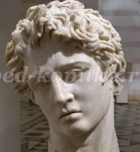
А) живопись
Б) скульптура
В) графика

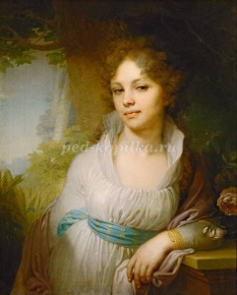
5) В каких видах искусства мы можем встретиться с этим жанром
А) В музыке
Б) В живописи
В) В графике
Г) Скульптуре

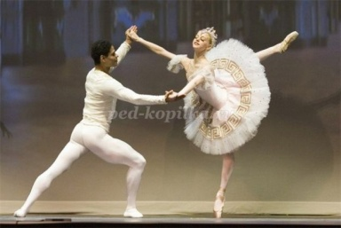
6) Какой вид искусства представлен
А) Пластический
Б) Временной
В) Пространственно - временной
Г) Пластически – пространственный

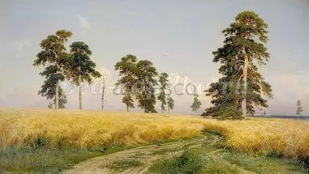
7) Назови русского художника-пейзажиста представленной картины.
А) И. Левитан
Б) А. Саврасов
В) И. Шишкин
Г) А. Поленов

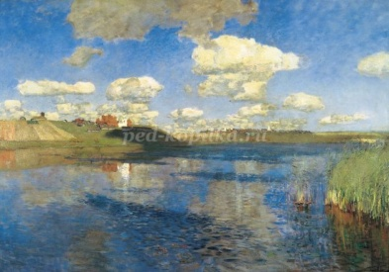
8) Назови русского художника-пейзажиста представленной картины.
А) И. Левитан
Б) А. Саврасов
В) И. Шишкин
Г) А. Поленов

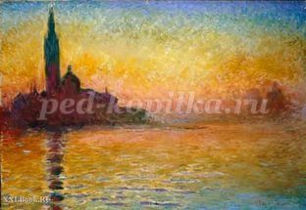
9.Какому направлению изобразительного искусства относится произведение К. Моне « Вестминстерское аббатство»
А) импрессионизм
Б) романтизм
В) экспрессионизм

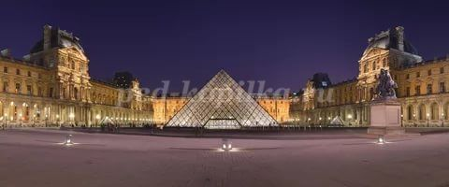
10.Один из видов изобразительного искусства, главным языком которого является линия, а роль цвета ограничена и условна.
А) графика;
Б) живопись;
В) скульптура;
Г) ДПИ.
11. Вид изобразительного искусства, основным выразительным средством которого является цвет.
А) графика;
Б) живопись;
В) скульптура;
Г) ДПИ.
12. Художественный стиль XVII – XVIII вв., в буквальном переводе означают «причудливый», для которого характерно богатство и пышность форм, обилие декора.
А) классицизм;
Б) модерн;
В) барокко;
Г) рококо.
13. Какое из приведенных суждений адекватно отражает понятие «романтизм»?
А) Литературное направление, культивировавшее повышенный интерес к жизни «простого и естественного человека», противопоставленного аристократам;
Б) направление в литературе, ставящее себе задачей дать наиболее полное, адекватное отражение действительности;
В) направление в литературе и искусстве, которое обращалось к образам и формам античной литературы и искусства как к идеальному эстетическому образу;
Г) направление в литературе и искусстве, которому свойственны исключительность героев, страстей и контрастных ситуаций, напряженность сюжета, красочность описаний.
14. Жанр, в котором главный герой – природа.
А) натюрморт;
Б) пейзаж;
В) портрет;
Г) анимализм.
15.К какому виду искусства относятся понятия: горельеф, барельеф, контррельеф?
А) живопись;
Б) графика;
В) скульптура;
Г) архитектура;
Д) ДПИ
16. Третьяковская галерея находится в каком городе?
А) Москва
Б) Санкт - Петербург
В) Казань
17) Это здание - Музей современного искусства находится …
А) Нью- Йорк
Б) Санкт - Петербург
В) Париж Лувр Г) Прадо, Мадрид
оценка баллы
"5" - 17-15
"4" - 14-10
"3" - 9-5
"2" - 4-0
Ответы
№ 1а 2б 3в 4б 5абвг 6в 7а 8а 9а
№ 10а 11б 12в 13а 14б 15в 16а 17в

